Arhitektura sustava
U našem projektu aplikaciju smo razvijali tako da smo razbili funkcionalnost na više manjih modula koji obavljaju točno određene zadatke.
Sama izvršna datoteka Face Recognition je tako u stvari samo jedna skripta koja kao ulaz prima konfiguracijsku datoteku "conf-file.txt" i kontrolira sve druge module (poziva ih).
Arhitektura ovog sustava se najbolje može vidjeti iz grafičkog prikaza Slika 1.1.

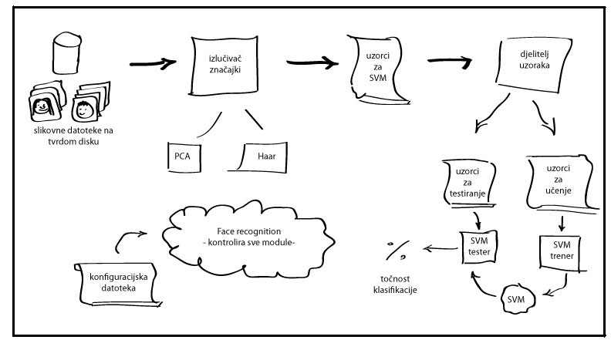
Slika 1.1 Slika arhitekture našeg sustava

U sljedećim cjelinama se ukratko s visoke razine objašnjavaju detalji pojedinih modula.

Izlučivač značajki
Ovaj modul je implementiran u programskom jeziku C++. Osnovna zadaća je učitati slikovne datoteke iz zadanog kazala na tvrdom disku te iz njih izlučiti značajke. Ostvareno je nekoliko tipova izlučivanja: Haar, PCA, kombinacija Haar-PCA te „gole“ slike (niz svih piksela bez ikakve obradese daje na izlaz kao izlaz).

Ulaz modula je kazalo na tvrdom disku iz kojeg se učitaju slike.

Izlaz modula je tekstualna datoteka u kojoj su zapisane sve izračunate vrijednosti značajki za svaku zadanu slikovnu datoteku, tj. svi uzorci.

Učitavanje slikovnih datoteka
Skup za učenje i raspoznavanje predstavlja niz datoteka koje sadrže slike lica. Baza lica se sastoji od 294 različitih lica. Postoji četiri pogleda svako pojedinačno lice, a svaki pogled je napravljen dva puta. To ukupno daje 2360 uzoraka za učenje i raspoznavanje.

Svako lice je spremljeno u svoju datoteku s nastavkom *.nrm.

Datoteke su imenovane na sljedeći način: prve tri znamenke označavaju broj osobe, zatim slijedi povlaka, sljedeća znamenka označuje pogled, slijedi opet povlaka, a zadnja znamenka predstavlja primjerak jedan ili dva.

Npr. datoteka s nazivom „000_2_1.nrm“ znači da se radi o uzorku lica osobe pod rednim brojem 000, uzorak prikazuje pogled na lice broj dva te je to prvi uzorak od dva toga lica s tim pogledom.

Format datoteke je vrlo jednostavan. Datoteka je zapravo obična tekstualna datoteka čije sadržaj predstavlja vrijednosti svjetline svakog piksela slike. Slika je veličine 64*64 piksela, gdje je svaki piksel predstavljen brojčanom vrijednošću između 0 i 255 što predstavlja svjetlinu, gdje 0 predstavlja bijeli piksel, 255 crni, a vrijednosti između različite nijanse sive.

Izlučivanje Haarovih značajki
Korištenje Haarovih značajki u detekciji lica je vrlo brza metoda. Osnovni postupak svodi se na „šetanje“ prozora zadane veličine (širina, visina) slikom, te izračunavanje određenih vrijednosti temeljenih na izabranom tipu značajki. Haarove značajke su pravokutne značajke, i računaju se kao razlika nekoliko suma piksela unutar različitih pravokutnih područja slike. Na slici ispod nalazi se nekoliko tipova značajki:

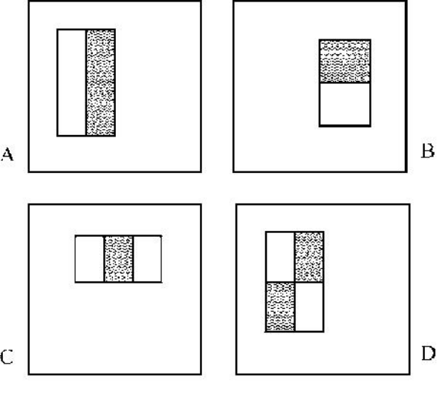
Slika 1.2 Neki tipovi Haar značajki

Za ovaj rad izabran je tip značajki na slici označen slovom A. Također promijenjen je osnovni postupak na način da sliku podijelimo na onoliko dijelova koliko prozora stane u sliku. I za svaki prozor izračunamo razliku sume piksela na tamnom području i sume piksela na svijetlom području. Ovisno o veličini prozora dobivamo broj značajki koje se kasnije koriste.

PCA izlučivanje značajki

Djelitelj uzoraka
Nakon što je prethodno opisanim postupkom dobivena datoteka sa pravilno oblikovanim značajkama, još je potrebno razdvojiti uzorke za učenje i uzorke za testiranje. Ovaj postupak implementiran je u skripti odvoji.pl. Skripta kao argument prima postotak uzoraka koji će se koristiti za učenje. Ovisno o zadanom postotku uzoraka po razredu koji će se koristiti za učenje, datoteka „skup_svih_znacajki.txt“ će biti razdvojena na dvije nove datoteke. Jedna od njih je „skup_za_ucenje.txt“ u kojoj će biti zadani postotak uzoraka i druga novonastala datoteka je „skup_za_testiranje.txt“ u kojoj će biti svi preostali uzorci. Pogledajmo kako izgleda dio arhitekture koji se bavi ovim problemom:
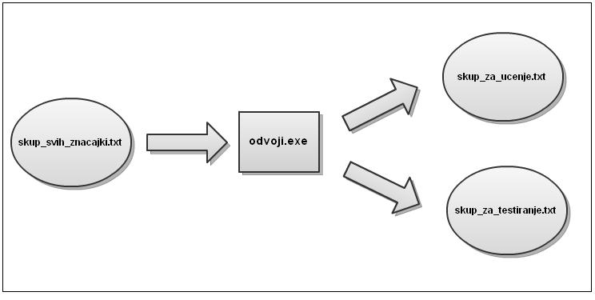
Slika 1.3 Grafički prikaz djelitelja uzoraka
Osim prethodno spomenute skripte odvoji.pl koja kao argument prima postotak uzoraka koji će biti korišteni za učenje SVM-a, implementirane su i dvije dodatne skripte koje rade isti posao. Ali navedeni posao obavljaju na drugačiji način, što je pogodno za detaljnije testiranje. Skripta odvoji1.pl kao argument prima broj n koji definira koliko uzoraka iz svakog razreda će biti korišteno za učenje, dok će se ostali uzorci iz svakog pojedinog razreda koristiti za testiranje. Ovaj postupak je pogodan kada imamo jednak broj uzoraka po razredu. Skripta odvoji2.pl kao argument prima dva niza brojeva. Prvi niz definira koji uzorci svakog razreda će biti korišteni za učenje, dok drugi niz definira koji uzorci će biti korišteni za testiranje. Ova metoda koristi se kada je jednak broj uzoraka po razredu, i kada je potrebno preciznije i detaljnije testiranje.

Upute za korištenje
Kako aplikacija zavisi o modulu izlučivač značajki iz slikovnih datoteka, a za PCA izlučivanje koristimo matlab skriptu, potrebno je imati instaliran programski sustav Matlab.

Osnovna upotreba

Priprema baze slika
Kako je baza zadana, tj. dobivena, a numeracija uzoraka nije slijedna (uzorci lica s nekim brojevima ne postoje), a naša implementacija je zahtijeva, bilo je potrebno razviti dodatni alat koji će automatski preimenovati uzorke tako da oznake budu konzistentne s originalnim imenima, a ipak u nizu bez preskakanja brojeva.

Razvijen je jednostavan alat upravo za tu namjenu nazvan FileRenamer. Radi se o Java aplikaciji zapakiranoj u izvršnu jar arhivu.

Pokreće se iz komandne linije i prima samo jedan opcionalni argument. Argument je putanja do direktorija gdje se nalazi baza lica. Argument je opcionalan jer se alat može koristiti i tako da se pokrene u direktoriju u kojem je baza lica. U tom slučaju čak nije ni potrebno pokretati ga iz komandne linije nego ga samo pokrenuti dvostrukim klikom miša. Tada se naravno neće moći vidjeti kontrolni ispis za vrijeme rada alata.

Naredba kojom se pokreće iz komandne linije je sljedeća:

java -jar "File Renamer.jar" "path_foldera_u_kojem_su_uzorci"

Jedino na što je potrebno pripaziti kod unosa putanje do direktorija jest korištenje dvostrukih kosih linija. Nakon preimenovanja moguće je nastaviti proces izvlačenja značajki i daljnje obrade uzoraka u cilju kvalitetnog raspoznavanja neobrađenih uzoraka.

Pokretanje aplikacije
Sve izvršne datoteke (i jedna konfiguracijska) potrebne za pokretanje aplikacije dostupne su u kazalu „working bundle“.
Glavna skripta koja kontrolira sve druge dijelove programa je prevedena u izvršnu datoteku „face_recognition.exe“. Potpunu funkcionalnost programa moguće je vidjeti njenim pokretanjem (najbolje u naredbenom retku za bolji pregled ispisa).

Konfiguracijska datoteka
Sve postavke i parametre aplikacije podešava se kroz tekstualnu datoteku „conf-file.txt“. U komentarima datoteke objašnjeno je ukratko što točno koji parametar znači i koje su moguće vrijednosti.

NAPOMENA: poredak redaka u konfiguracijskoj datoteci je bitan i ne smije ga se mijenjati!

Primjer izgleda konfiguracijske datoteke:

##
## KONFIGURACIJSKA DATOTEKA za skriptu koja kontrolira pojedine dijelove aplikacije
##

# direktorij gdje se nalaze lica za učenje i testiranje
D:\face

##
## dio za klasifikaciju
##

# naredba za skaliranje
svm-scale.exe -l 0 -u 1

# klasifikator: libsvm ili kreshvm
# "libsvm" znači koristi biblioteku libsvm
# "kreshvm" je naš klasifikator
kreshvm

# naredba za libsvm-ov svm-train
svm-train -s 0 -c 100 -g 0.1 -v 5
# svm-train -s 0 -t 0 -c 100 -v 5

# naredba za treniranje našeg klasifikatora kreshvm
# kreshvm_train.exe 63 0.5 1
# kreshvm_train parametri
# drugi parametar - konstanta C
10

# drugi parametar - tip svm-a
# 1 - linearni
# 2 - rbf kernel
# 3 - polinomni kernel
2

# treći parametar - gama za rbf, stupanj za polinomni kernel, nebitno za linearni svm
0.1

# testiranje našeg klasifikatora
kreshvm_test.exe

#naredba za odvajanje skupa podataka na učenje i testiranje
odvoji.exe 80%

##
## dio za izlučivanje značajki
##

# metoda izlučivanja značajki
# 0 - PCA
# 1 - Haar
# 2 - Haar+PCA
# 3 - bez izlučivanja
0

# širina Haar okna
8
# visina Haar okna
8

# broj konacnih znacajki za PCA
30

# broj osoba (maksimum 294)
100

# obavi izlučivanje značajki
# 1 - računat će ih iz baze slika
# 0 - tražit će postojeću skup_svih_znacajki.txt datoteku i preskočiti fazu izlučiavnja
# (olakšava podešavanje parametara jer znatno ubrzava izvođenje programa)
1

Obrazci korištenja

Obrazac korištenja aplikacije 1 - testiranje klasifikacije
Pretpostavimo da se na računalu pod "D:\face" nalaze slikovne datoteke. Mi želimo naučiti SVM s 80% tih datoteka (ravnomjerno odabranih pripadnika svakog razreda) i testirati ga s preostalih 20%.
Tada postavljamo sljedeće parametre konfiguracijske datoteke conf-file.txt:
- ulazni glazbeni direktorij - D:\face
- odabir željenog klasifikatora - kreshvm
(ovo je naš klasifikator pa vjerojatno njega želimo testirati)
- parametri za SVM
(vrijednosti ovih parametara su detaljnije objašnjene u drugim dijelovima dokumentacije)
- naredba za odvajanje skupa podataka na učenje i testiranje - odvoji.exe 80%
- odabir željene metode izlučivanja značajki - PCA
- parametri izlučivanja
(vrijednosti ovih parametara su detaljnije objašnjene u drugim dijelovima dokumentacije)
Kako to točno zapisati u „conf-file.txt“ vidljivo je u prethodnom odjeljku jer upravo ta datoteka odgovara ovom primjeru.
Nakon što smo to podesili dovoljno je pokrenuti „face_recognition.exe“ i ako sve odradi dobro, na kraju će se ispisati postotak uspješno klasificiranih testnih datoteka (onih 20% koje nisu bile korištene za učenje SVM-a).

Obrazac korištenja aplikacije 2 - ponovno testiranje
Recimo da želimo promijeniti neki parametar i ponovno testirati klasifikator, s novim parametrom korištenim pri učenju. Daleko najsporiji dio rada aplikacije je izlučivanje značajki uz pomoć modula izlučivač značajki (ukoliko koristimo PCA izlučivanje).
Da ne bi ponovno morali čekati vrlo dug proces obrade slikovnih datoteka, možemo ubrzati proces tako da ne ponavljamo izlučivanje značajki.

To se postavlja u konfiguracijskoj datoteci pišući u zadnjem retku oznaku „0“.
NAPOMENA: ukoliko se želi koristiti ovo ubrzanje, u kazalu "working bundle" zajedno s izvršnim datotekama mora biti skup_svih_znacajki.txt datoteka koja sadržava sve prethodno izlučene značajke. Ako ništa nije brisano od zadnjeg računanja, ovaj uvjet bi trebao biti zadovoljen.
Kako bi koristili već izračunate značajke (i ubrzali testiranje različitih parametara svm-a) pripremljena je zaliha unaprijed izračunatih značajki u kazalu „precomputed examples“. Te značajke se mogu iskoristiti tako da se odabere neka od postojećih datoteka koja sadrži izračunate značajke u kazalu "precomputed examples" i kopira u "working bundle" kazalo pod imenom skup_svih_znacajki.txt.

